«УТВЕРЖДАЮ» Директор МБОУ Большеремонтненская СШ

Глава Калини]

ВАНО

поселения

. Сухов



cor.

Г.А.Торбенко

ФИО



«СОГЛАСОВАНО» Начальник ОГИБДД

ПАСПОРТ

**МО МВД России «Ремонтненский**



Буряков С.В.

дорожной безопасности образовательного учреждения

(типовой)

МУНИЦИПАЛЬНОГО БЮДЖЕТНОГО ОБЩЕОБРАЗОВАТЕЛЬНОГО УЧРЕЖДЕНИЯ БОЛЬШЕРЕМОНТНЕНСКОЙ СРЕДНЕЙ ШКОЛЫ

(наименование образовательного учреждения)



Общие сведения

Муниципальное бюджетное общеобразовательное учреждение Большеремонтненская средняя школа

(Наименование ОУ)

Тип ОУ Общеобразовательное учреждение

Юридический адрес ОУ: 347481 Российская Федерация, Ростовская область, Ремонтненский район, село Большое Ремонтное, улица Молодёжная,15;

Фактический адрес ОУ: 347481 Российская Федерация, Ростовская область,

Ремонтненский район, село Большое Ремонтное, улица Молодёжная,15;

Руководители ОУ:

Директор Торбенко Галина Алексеевна 89281779248

(фамилия, имя, отчество) (телефон)

Заместитель директора

по учебной работе Скиданова Любовь Васильевна 36-4-49

(фамилия, имя, отчество) (телефон)

Заместитель директора

по учебно-воспитательной работе Шапошникова Ирина Ивановна 36-4-49

(фамилия, имя, отчество) (телефон)

Ответственные работники муниципального органа

образования ведущий специалист Николенко Юрий Васильевич

(должность) (фамилия, имя, отчество)

89281013558

(телефон)

Ответственные от Госавтоинспекции Инспектор пропаганды ОГИБДД МО МВД «Ремонтненский» Славгородский Н.Н. 8921531304

(должность) (фамилия, имя, отчество) (телефон)

Ответственные работники за мероприятия по профилактике

детского травматизма методист Гудкова Ольга Викторовна

(должность) (фамилия, имя, отчество)

89281116061

(телефон)

Руководитель или ответственный работник дорожно-эксплуатационной организации, осуществляющей

содержание УДС* —

(фамилия, имя, отчество) (телефон)

Руководитель или ответственный работник дорожно-эксплуатационной организации, осуществляющей

*

содержание ТСОДД —

(фамилия, имя, отчество) (телефон)

Количество учащихся 70

Наличие уголка по БДД в рекреации школы, классах

(если имеется, указать место расположения)

Наличие класса по БДД 2 этаж

(если имеется, указать место расположения)

Наличие автогородка (площадки) по БДД -

Наличие автобуса в ОУ имеется

(при наличии автобуса)

Владелец автобуса МБОУ Большеремонтненская СШ

(ОУ, муниципальное образование и др.)

Время занятий в ОУ:

1-ая смена: 8:30 - 15:10 внеклассные занятия: 17:00 - 19:00

Телефоны оперативных служб: Дежурная часть: (86379)31402 Отделение по ИАЗ: (86379)31156

4 Дорожно-эксплуатационные организации, осуществляющие содержание УДС, несут ответственность в соот­ветствии с законодательством Российской Федерации (Федеральный закон «О безопасности дорожного движе­ния» №196-ФЗ, КоАП, Гражданский кодекс).

Содержание

1. План-схемы ОУ.
2. район расположения ОУ, пути движения транспортных средств и детей (учеников, обучающихся);
3. организация дорожного движения в непосредственной близости от образо­вательного учреждения с размещением соответствующих технических средств, маршруты движения детей и расположение парковочных мест;
4. маршруты движения организованных групп детей от ОУ к стадиону, парку или к спортивно-оздоровительному комплексу;
5. пути движения транспортных средств к местам разгрузки/погрузки и реко­мендуемых безопасных путей передвижения детей по территории образова­тельного учреждения.
6. Информация об обеспечении безопасности перевозок детей специальным транспортным средством (автобусом).
7. общие сведения;
8. маршрут движения автобуса до ОУ;
9. безопасное расположение остановки автобуса ОУ.
10. Приложения:

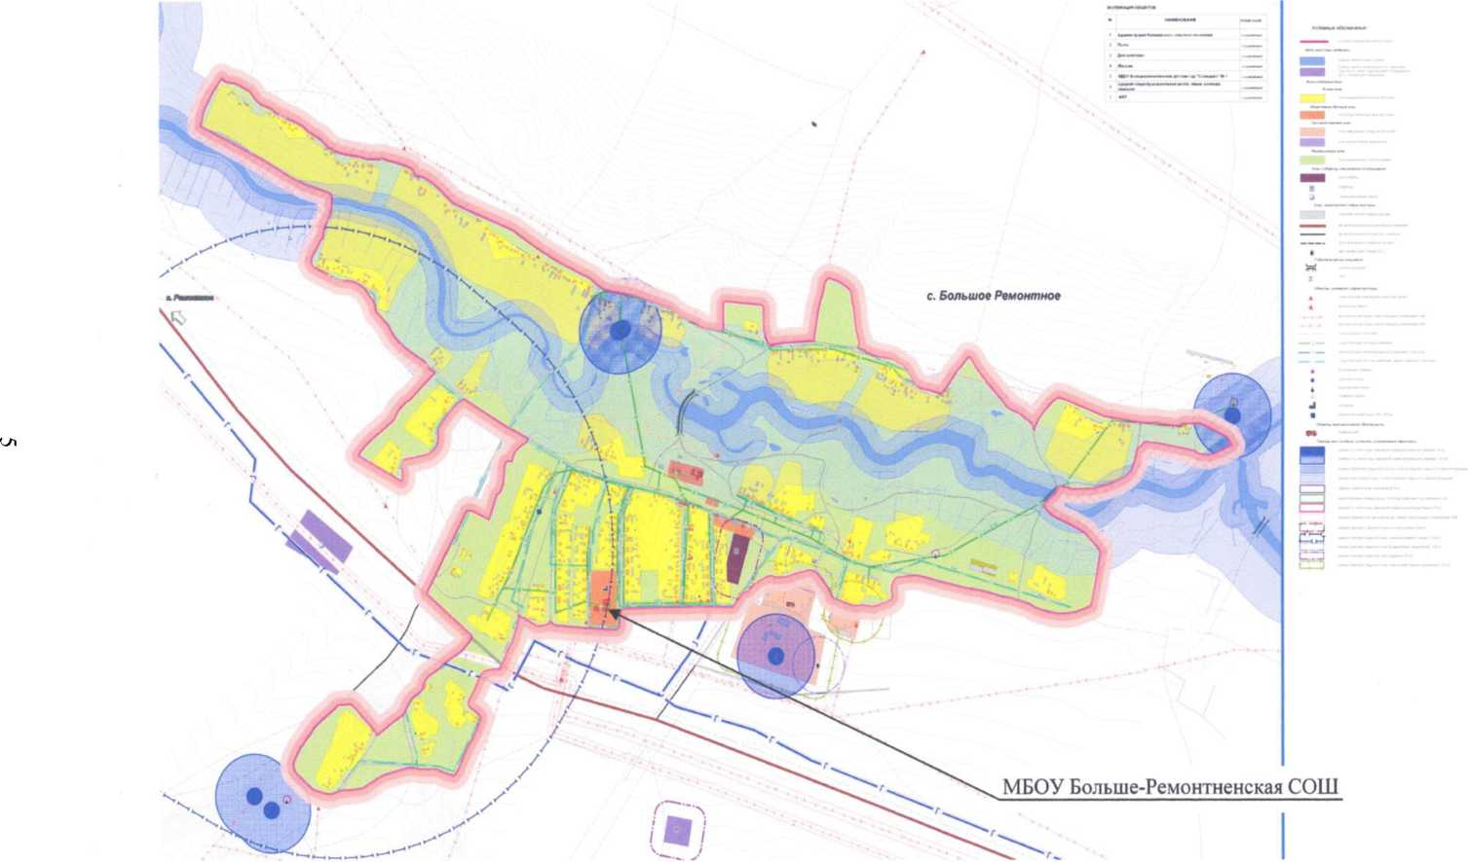

Пути движения транспортных средств к местам разгрузки/погрузки и ре­комендуемые пути передвижения детей по территории образовательного

учреждения

Образец схемы.

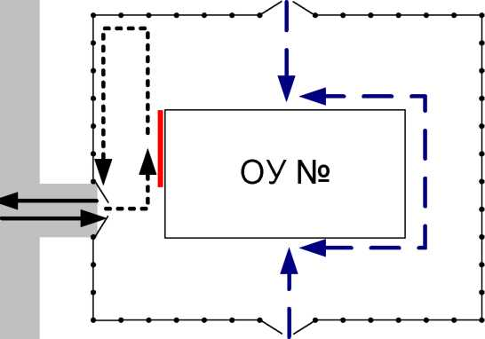

* въезд/выезд грузовых транспортных средств
* движение грузовых транспортных средств по территории образовательного учреждения
* движение детей и подростков на территории образовательного учреждения
* место разгрузки/погрузки

1. Информация об обеспечении безопасности перевозок детей специаль­ным транспортным средством (автобусом).

Общие сведения

Марка КАВЗ

Модель 397852

Г осударственный регистрационный знак О823АС 161/rus

Г од выпуска 2007 Количество мест в автобусе 22

Соответствие конструкции требованиям, предъявляемым к школьным автобу­сам _ ГОСТ Р 51160-98 «Автобусы для перевозки детей. Технические требова­ния»

**1. Сведения о водителе автобуса**

|  |  |  |  |  |  |  |
| --- | --- | --- | --- | --- | --- | --- |
| Фамилия, имя, отче­ство | Принят на работу | Стаж в катего­рии D | Дата пред­стоящего мед. осмотра | Период про­ведения ста­жировки | Повышение  квалифика­  ции | Допущенные нарушения ПДД |
| Глушко  Борис  Иванович | 2007 | 10 | 2016 год |  |  | нет |

1. Организационно-техническое обеспечение
2. Лицо, ответственное, за обеспечение безопасности дорожного движения:

назначено , прошло аттестацию .

1. Организация проведения предрейсового медицинского осмотра водителя:

осуществляет

(Ф.И.О. специалиста)

на основании действительного до .

1. Организация проведения предрейсового технического осмотра транспортно­го средства: осуществляет

(Ф.И.О. специалиста)

на основании действительного до .

1. Дата очередного технического осмотра 17.07.2015г.
2. Место стоянки автобуса в нерабочее время двор образовательной организа­ции

меры, исключающие несанкционированное использование охраняется сторо­жем организации

3. Сведения о владельце

Юридический адрес владельца 347481 с. Большое Ремонтное Ремонтненского района Ростовской области ул.Молодежная 15

Фактический адрес владельца 347481 с. Большое Ремонтное Ремонтненского района Ростовской области ул.Молодежная 15

Телефон ответственного лица 8(86379) 36449

Базовая школа в с. Ремонтное

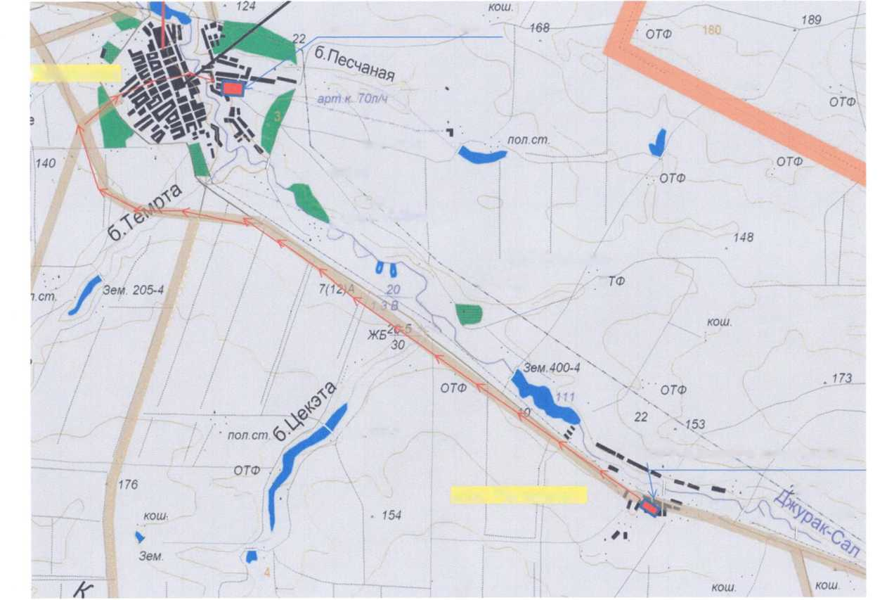

***Зем. 215-3***

***Ремонтное***

***кош***

***22.0 кВ***

*\*

• ***140***

£ ***артк ЮООпМ:***

**ур.Шпиркин**

***3*** • ***139 О***

***Зем 220-7***

МБОУ Большеремонтненская СШ

***Бол. Ремонтное***

***>20 кВ***

***кош***

Движение транспортного средства